10/08/2021

Prof. Ivin Rodrigues (20 Anos) Desenvolvedor Front End (3 Anos) >> Novo site da Bauducco

Tutor >> Rafael Barbosa >> Inteligência Computacional

Sobre a matéria >> Aulas Segunda/Quarta



Wireframes >> Protótipo da tela >> Rabisco >> Planta baixa (Discussão / Alta / Média / Baixa fidelidade) >> No web/mobile podem aproveitar os visuais >> Precisa apenas ajustar tamanhos

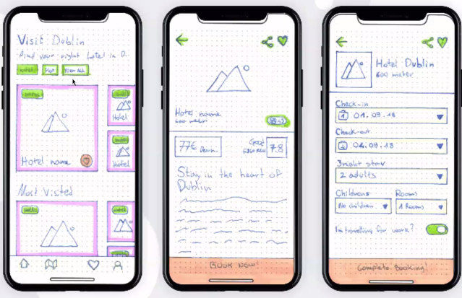

Tecnologia CSS >> Estilização da tela (Ajusta o Wireframes aos diversos dispositivos)

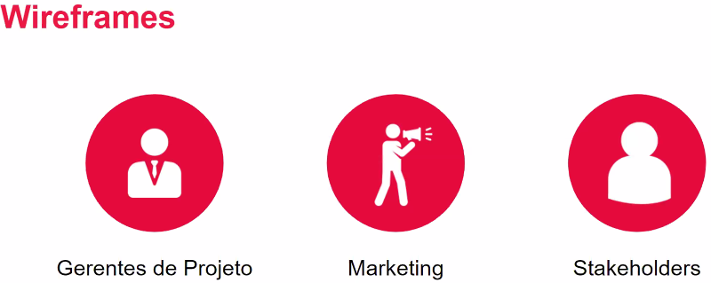

Opções de começar: Mobile first / site >> Deve-se partir do público alvo

**Mobile First** é um conceito aplicado em projetos web onde o foco inicial da arquitetura e desenvolvimento é direcionado aos dispositivos móveis e em seguida para os desktops.

HTML >> Determina o que terá na tela



**Sites responsivos** são aqueles que adaptam o tamanho das suas páginas (alteração do layout) ao tamanho das telas que estão sendo exibidos, como as telas de celulares e tablets. Suas vantagens derivam da adaptação a qualquer ferramenta que os usuários estejam usando para facilitar a sua visualização.

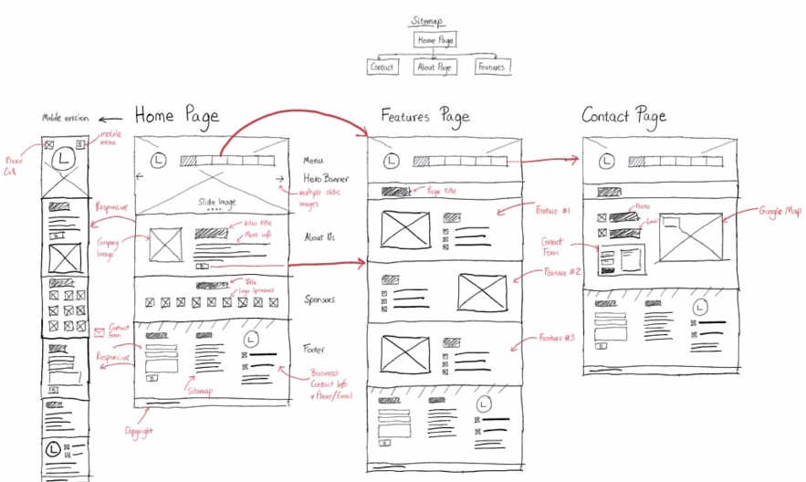 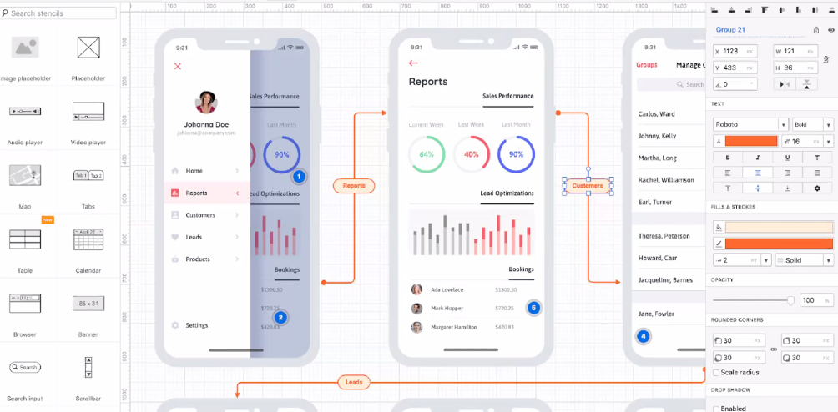

https://wireframe.cc